PM-PA/PM-PAC
Elektronik Güç Analizörü

- GİRİŞ  Güç Analizörü, şebekedeki elektrik parametrelerinin kontrolü, ölçümü ve izlenimi için idealdir. 4 adet LED göstergesi olup bütün ışık koşulları altında parametreler ve değerler kolayca okunabilir. 123 parametre gösteren cihaz, üç, iki ve tek fazlı sistemi için uygulanabilir.  Beslenme ve ölçüm bağlantıları uçlar ile taşınabilir. Cihazda 3 adet 5A dahili sekonder akım trafoları vardır.  - CİHAZIN ÇALIŞTIRILMASI  Tüm bağlantılar şemaya (Şekil 1) göre yapılmalıdır. Cihaza ilk defa enerji verildiğinde ilk üç diplay de faz – nötr arası gerilim bilgileri, toplam ekranında da bu üç fazın ortalamasını gösterecektir.. Doğru gerilim değerlerinin okunabilmesi için gerilim trafosunun primer ve sekonder gerilim değerleri doğru girilmiş olmalıdır. Akım değerlerinin doğru okunabilmesi için akım trafosu dönüştürme oranının doğru girilmesi gerekmektedir. Bu ayarlamalar yapıldıktan sonra cihaz doğru değerleri gösterecektir. L1, L2, L3 noktaları 3 faz bağlantısını N noktası nötr bağlantısını göstermektedir. Ana akım trafolarının sırası ile I1₁ ₋ I1₂, I2₁-I2₂ ve I3₁-I3₂ girişlerine bağlanmalıdır. k ve l uçları bu terminallere ayrı ayrı bağlanmalıdır. Doğru cos fi, güç ve harmonik değerlerinin okunabilmesi için akım ve gerilim bağlantıları eşleşmelidir. Örneğin L1 terminaline bağlanan fazın akımı I1 terminaline bağlanmalıdır.  2.1. Ölçülen Parametreler  PM-PA aşağıdaki 123 parametrelerini ölçer ve gösterir:  • Gerilimler (L1-N; L2-N; L3-N; L1-L2; L2-L3; L1-L3; ortalama.  L-N; ortalama. L-L)  • Akımlar (L1; L2; L3; toplam)  • Aktif Güç (L1; L2; L3; toplam)  • Reaktif Güç (L1; L2; L3; toplam)  • Gerçek Güç (L1; L2; L3; toplam)  * Yukarıdaki parametrelerin minimum ve maksimum değerleri  • Güç faktörü (L1; L2; L3; total)  • Gerilim harmonikleri (THD; L1, L2, L3 ün onüçüncü tekli  harmoniye kadar)  • Akım Harmonikleri (THD; L2, L3 ün onüçüncü tekli harmoniye  kadar)  • Aktif enerji sayaçları  • İndüktif enerji sayaçları  • Kapasitif enerji sayaçları  • Gerçek enerji sayaçları  • Frekans  Parametre Menüsünden Çıkış :  - Parametresi seçilir ve Set butonuna basılır.  Örnek 1.  Toplam Aktif Güç W : Röle 1$→$Off konumunda  Toplam Aktif Güç $\text{50000}$ W : Röle 2 $→$On konumunda  Örnek 2.  Toplam Aktif Güç 35000 W : Röle 1 $→$ On konumunda  Toplam Aktif Güç 35000 W : Röle 2 $→$Off konumunda  Örnek 3.  Her Hattın Aktif Gücü 20000 W : Röle 2 $→$Off konumunda  Bazı Hatların Aktif Gücü 20000W : Röle 2 $→$On konumunda  Örnek 4.  ve parametreleri görülmez.  Röle 1 sürekli Off konumundadır. | 3. UYGULAMALAR VEYA KULLANIM  PM-PA maliyet etkinliği olan bir cihaz olup fabrikanın enerji kontrolünü arttırır.  • Fabrika enerji kontrolü  • Şebeke problemleri izleme ve ortaya çıkarma  4. ÖN PANEL TANIMI  • Grup I Parametreleri  • Grup II Parametreleri Yukarı buton  • Grup Seçme Buton  • Aşağı buton  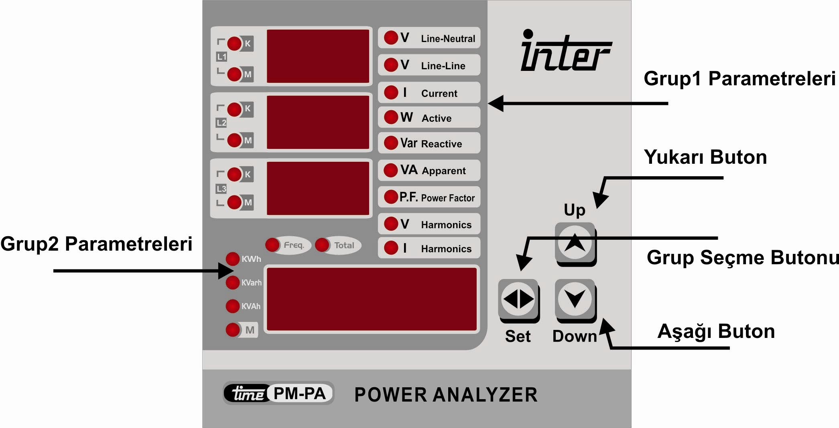  5. PM-PA’nın PARAMETRE MENÜSÜ  Parametre menüsüne giriş ; Set butonuna 3 saniye boyunca basılı tutarak gerçekleştirilir.  - L3 Ekranı – Parametre İsmi  - Toplam Ekranı – Parametre Değeri  Görünen Parametreler :  Not: , ve parametreleri MODBUS iletişim portunu destekleyen cihazlarda mevcuttur.  Parametreleri Kaydırma ve Değerlerini Değiştirme:  - Parametreleri Kaydırma Modu : Bütün LED’ler yanar ve Up/Down butonları ile parametreler kaydırılır.  - Değerleri Değiştirme Modu : Bütün LED’ler yanmaz ve Up/Down butonları ile değerler değiştirilir.  Set butonu ile yukarıdaki modlardan birinin seçimi sağlanır.  5.1. GÖRÜNTÜ PARAMETRELERİ  Grup I Parametreleri - dokuz tek led den biri seçilmiş olan parmetreyi gösterir.  Grup II Parametreleri- altı tek led den biri seçilmiş olan parametreyi gösterir.  Grup Seçme Butonu – Kullanılan parametreyi değistirmek için basılı tutulur parametreler grubundan yeni seçilmiş bütün tek led ler kısa bir süre yanıp söner.  Yukarı ve Aşağı buton – Kullanılan parametreyi görmek için herhangi birine basılır.  Akım veya Gerilim Harmonikleri Görünüşü  1. Grup I Parametrelerinden V(gerilim) harmonikleri veya I (akım) harmonikleri seç.  2. Seçilmiş Grup I parametrelerini Grup II parametlerine değistir.  3. Yukarı veya aşağı butonlarını kullanarak bütün harmonikleri görüntüle.  Minimum ve Maksimum Değerleri Görüntüleme  1. Görüntülenmek istenen parametreyi seç.  2. Grup Seçme butonuna bas ve basılı tut.  3. Maksimum parametre değerlerini göstermek için yukarı butonuna bas.  4. Minimum parametre değerlerini göstermek için aşağı butonuna bas.  Minimum ve Maksimum Değerleri Tekrar Ayarlama  1. Tekrar ayarlanmak istenen parametreyi seç.  2. Grup Seçme butonuna bas ve basılı tut.  3. Yukarı ve aşağı butonlarına aynı anda bas.  Akım Çevirme Oranı  1. Grup Seçme butonuna bas ve 5saniye tut.  2. Akım çevirme oranını yukarı ve aşağı butonunu kullanarak ayarla.  Not: Akım çevirme oranı xxx/1.  Örnek: Eğer akım çevirme oranı 75/5 ise girilecek değer 15 tir.  6. Güç Analizörü PM-PA MODBUS İLETİŞİMİ  Güç analizörü PM-PA ‘nın iletişim portu ;  - Eş zamanlı olmayan 2 adet RS485 iletim hattı (EIA/TIA-485 Standardı)  - Modbus Protokolü – RTU (Remote Terminal Unit) Mode  gerekmektedir.  RTU moddaki her bayt formatı şu şekildedir ;  Kodlama Sistemi: 8–bit binary, hexadecimal 0–9, A–F Mesajın her 8 bitlik alanında iki hexadecimal karakter  Her bayttaki bitler:1 başlama biti 8 data biti, öncelikli olarak en düşük anlamlı bit yollanır.1 bitirme biti (dtb=8); 2 bitirme biti (dtb=9)  Hata kontrol alanı: Cyclical Redundancy Check (CRC)  Cihaz ; 2 eş zamanlı olmayan seri iletim hızına ( 4800 bps ve 9600 bps) sahiptir.  Her mesaj aşağıda belirtilen yapıda sürekli bir akışla iletilmelidir.  Tanımlanabilir cihaz adres aralığı 1 ile 247 arasındadır.  Broadcast mesajları desteklenmemektedir.  Cihaz adresi ve CRC de dahil olmak üzere mesaj uzunluğu en fazla 64 bayt olmalıdır.  Desteklenen MODBUS fonksiyonları:  03 (0x03) Dahili register okuma fonksiyonu  06 (0x06) Tek register’a yazma fonksiyonu  08 (0x08) Diagnostics (Loopback Mesajı)  16 (0x10) Çoklu register yazma fonksiyonu  17 (0x11) Cihaz ID sorgulama fonksiyonu  17 kodlu fonksiyon sorgusunun cevabı ; PM-PA_Vx_MBy ’dir.x firmware versiyonunu, y ‘de Modbus tablo versiyonunu gösterir.  Desteklenen hata MODBUS kodları;  01 İLLEGAL FONKSİYON  02 İLLEGAL DATA ADRESİ  03 İLLEGAL DATA DEĞERİ
  Parametre | Toplam | L1 | L2 | L3
  VLN | ● | ● | ● | ●
  VLL | ● | ● | ● | ●
  I | ● | ● | ● | ●
  FRQ(Hz) |  | ●
  PF | ● | ● | ● | ●
  KW | ● | ● | ● | ●
  KVar | ● | ● | ● | ●
  KVA | ● | ● | ● | ●
  KWH | ●
  KVarH IND | ●
  KVarH CAP | ●
  KVAH | ●
  VTHD |  | ● | ● | ●
  V3 ÷ V13 |  | ● | ● | ●
  ITHD |  | ● | ● | ●
  I3 ÷ I13 |  | ● | ● | ●
  Fonksiyon yok (Röle OFF konumunda)
  Faz-Nötr arası gerilimlerin ortalaması yüksek
  Faz-Nötr arası gerilimlerden herhangi biri yüksek
  Faz-Nötr arası gerilimlerin ortalaması düşük
  Faz-Nötr arası gerilimlerden herhangi biri düşük
  Faz-Faz arası gerilimlerin ortalaması yüksek
  Faz-Faz arası gerilimlerden herhangi biri yüksek
  Faz-Faz arası gerilimlerin ortalaması düşük
  Faz-Faz arası gerilimlerden herhangi biri düşük
  Toplam akım yüksek
  Bazı hatların akımı yüksek
  Toplam akım düşük
  Bazı hatların akımı düşük
  Toplam aktif güç yüksek
  Bazı hatların aktif gücü yüksek
  Toplam aktif güç düşük
  Bazı hatların aktif gücü düşük
  Toplam reaktif güç yüksek
  Bazı hatların reaktif gücü yüksek
  Toplam reaktif güç düşük
  Bazı hatların reaktif gücü düşük
  Toplam görünür güç yüksek
  Bazı hatların görünür gücü yüksek
  Toplam görünür güç düşük
  Bazı hatların görünür gücü düşük
  Akım çevirme oranı (Oran:12000)
  1. Rölenin fonksiyon tipi
  1. Rölenin limit değeri (Threshould)
  1. Rölenin anahtarlamasının zaman gecikmesi (Oran:1180 saniye)
  2. Rölenin fonksiyon tipi
  2. Rölenin limit değeri (Threshould)
  2.Rölenin anahtarlamasının zaman gecikmesi (Oran:1180 saniye)
  Cihazın adresi (Oran:1247)
  Seri iletim hattının boud oranı (hızı) (9600 veya 4800 bps)
  Seri iletim hattının data bitleri (8 veya 9 bit)
  Parametre menüsünden çıkış sembolü
  Cihaz Adresi  1 bayt | Fonksiyonun kodu  1 bayt | Data  n bayt | CRC  2 bayt

6.1. GÜÇ ANALİZÖRÜ PM-PA MODBUS TABLOSU VER.1

Register Adresi | Register Tanımı | Data Formatı | Erişim Tipi (O:okuma Y:yazma) | Açıklama
1 | Röle durumları | Word | O | 0 – İki rölede OFF durumunda  1 – REL1-ON; REL2-OFF durumlarında  2 – REL1-OFF; REL2-ON durumlarında  3 – İki rölede ON durumunda
2 | Switch ON Röle n | Word | Y | 1 - Switch ON REL1  2 - Switch ON REL2
3 | Switch OFF Röle n | Word | Y | 1 - Switch OFF REL1  2 - Switch OFF REL2
4 | Sayaçları sıfırlama | Word | Y | Herhangi bir değer yazıldığında bütün sayaçlar sıfırlanır
5 | Min. Max. Değerlerini Resetleme | Word | Y | Yazma:  0 – Bütün Min. ve Max. Değerlerini resetler  1 – Min. ve Max. Faz gerilimlerini resetler  2 – Min. ve Max. Hat gerilimlerini resetler  3 – Min. ve Max. Akımları resetler  4 – Min. ve Max. Aktif güçleri resetler  5 – Min. ve Max. Reaktif güçleri resetler  6 – Min. ve Max. Görünür güçleri resetler
6 | Akım Çevirme Oranı [ctr] | Word | O / Y | 1÷2000 Akım Çevirme Oranı
7 | 1. Rölenin Fonksiyonu [F.r1] | Word | O / Y | 24 – Fonksiyon yok  Binary değer haritası: 00000000000pppht  t: 1 – toplam ; 0 – herhangi bir hat  h: 1 – Yüksek Limit; 0 – Düşük Limit  parametre indeksi ppp:  000 – Görünür Güç  001 – Reaktif Güç  010 – Aktif Güç  011 – Akım  100 – Hat Gerilimi  101 – Faz Gerilimi
8 | 2. Rölenin Fonksiyonu [F.r2] | Word | O / Y | (1.Rölenin fonksiyonuyla aynı)
9 | 1. Rölenin Zaman Gecikmesi [t.d1] | Word | O / Y | 1.Rölenin1÷180 saniye anahtarlamalı On/Off gecikme zamanı
10 | 2. Rölenin Zaman Gecikmesi [t.d2] | Word | O / Y | 2.Rölenin 1÷180 saniye anahtarlamalı On/Off gecikme zamanı
11 | Cihaz Adresi [SL.A] | Word | O / Y | 1÷247 Cihazın Modbus Adresi
12 | Baud Hızı [bdr] | Word | O / Y | 1 – 9600 bps; 0 – 4800 bps
13 | Data Bitleri [dtb] | Word | O / Y | 1 – 9 bits; 0 – 8 bits
44 | 1. Rölenin Limiti [L.r1] | LongInt | O / Y | 1.Röle fonksiyonunun limiti
46 | Limit of Relay 2 [L.r2] | LongInt | O / Y | 2.Röle fonksiyonunun limiti
48 | Frekans | Float | O | 1. hattın frekansı
50 | ULN1 | Float | O | 1.hattın faz gerilimi
52 | ULN2 | Float | O | 2.hattın faz gerilimi
54 | ULN3 | Float | O | 3.hattın faz gerilimi
56 | ULNort | Float | O | Faz gerilimlerinin ortalaması
58 | ULL1 | Float | O | 1 ve 2. hat arası gerilim
60 | ULL2 | Float | O | 2 ve 3. hat arası gerilim
62 | ULL3 | Float | O | 3 ve 1. hat arası gerilim
64 | ULLort | Float | O | Hat gerilimlerinin ortalaması
66 | I1 | Float | O | 1. hat akımı
68 | I2 | Float | O | 2. hat akımı
70 | I3 | Float | O | 3. hat akımı
72 | I-toplam | Float | O | Toplam akım
74 | P1 | Float | O | 1. hattın aktif gücü
76 | P2 | Float | O | 2. hattın aktif gücü
78 | P3 | Float | O | 3. hattın aktif gücü
80 | P-toplam | Float | O | Toplam aktif güç
82 | Q1 | Float | O | 1. hattın reaktif gücü
84 | Q2 | Float | O | 2. hattın reaktif gücü
86 | Q3 | Float | O | 3. hattın reaktif gücü
88 | Q-toplam | Float | O | Toplam reaktif güç
90 | S1 | Float | O | 1. hattın görünür gücü
92 | S2 | Float | O | 2. hattın görünür gücü
94 | S3 | Float | O | 3. hattın görünür gücü
96 | S-toplam | Float | O | Toplam görünür güç
98 | PF1 | Float | O | 1. hattın güç faktörü
100 | PF2 | Float | O | 2. hattın güç faktörü
102 | PF3 | Float | O | 3. hattın güç faktörü
104 | PF-toplam | Float | O | Toplam güç faktörü
106 | Aktif Enerji | LongWord | O | Aktif enerji sayacı
108 | İndüktif Enerji | LongWord | O | İndüktif enerji sayacı
110 | Kapasitif Enerji | LongWord | O | Kapasitif enerji sayacı
112 | Görünür Enerji | LongWord | O | Görünür enerji sayacı
114 | L1:VTHD | Float | O | 1. hat faz gerilimindeki THD
116 | L2:VTHD | Float | R | 2. hat faz gerilimindeki THD
118 | L3:VTHD | Float | R | 3. hat faz gerilimindeki THD
120 | L1:ITHD | Float | R | 1. hattın akımındaki THD
122 | L2:ITHD | Float | R | 2. hattın akımındaki THD
124 | L3:ITHD | Float | R | 3. hattın akımındaki THD
126 | L1:V3 | Float | R | 1. hat faz geriliminin 3. harmoniği
128 | L2:V3 | Float | R | 2. hat faz geriliminin 3. harmoniği
130 | L3:V3 | Float | R | 3. hat faz geriliminin 3. harmoniği
132 | L1:I3 | Float | R | 1. hat akımının 3. harmoniği
134 | L2:I3 | Float | R | 2. hat akımının 3. harmoniği
136 | L3:I3 | Float | R | 3. hat akımının 3. harmoniği
138 | L1:V5 | Float | R | 1. hat faz geriliminin 5. harmoniği
140 | L2:V5 | Float | R | 2. hat faz geriliminin 5. harmoniği
142 | L3:V5 | Float | R | 3. hat faz geriliminin 5. harmoniği
144 | L1:I5 | Float | R | 1. hattın akımının 5. harmoniği
146 | L2:I5 | Float | R | 2. hattın akımının 5. harmoniği
148 | L3:I5 | Float | R | 3. hattın akımının 5. harmoniği
150 | L1:V7 | Float | R | 1. hat faz geriliminin 7. harmoniği
152 | L2:V7 | Float | R | 2. hat faz geriliminin 7. harmoniği
154 | L3:V7 | Float | R | 3. hat faz geriliminin 7. harmoniği
156 | L1:I7 | Float | R | 1. hat akımının 7. harmoniği
158 | L2:I7 | Float | R | 2. hat akımının 7. harmoniği
160 | L3:I7 | Float | R | 3. hat akımının 7. harmoniği
162 | L1:V9 | Float | R | 1. hat faz geriliminin 9. harmoniği
164 | L2:V9 | Float | R | 2. hat faz geriliminin 9. harmoniği
166 | L3:V9 | Float | R | 3. hat faz geriliminin 9. harmoniği
168 | L1:I9 | Float | R | 1. hat akımının 9. harmoniği
170 | L2:I9 | Float | R | 2. hat akımının 9. harmoniği
172 | L3:I9 | Float | R | 3. hat akımının 9. harmoniği
174 | L1:V11 | Float | R | 1. hat faz geriliminin 11. harmoniği
176 | L2:V11 | Float | R | 2. hat faz geriliminin 11.harmoniği
178 | L3:V11 | Float | R | 3. hat faz geriliminin 11. harmoniği
180 | L1:I11 | Float | R | 1. hat akımının 11. harmoniği
182 | L2:I11 | Float | R | 2. hat akımının 11. harmoniği
184 | L3:I11 | Float | R | 3. hat akımının 11. harmoniği
186 | L1:V13 | Float | R | 1. hat faz geriliminin 13. harmoniği
188 | L2:V13 | Float | R | 2. hat faz geriliminin 13. harmoniği
190 | L3:V13 | Float | O | 3. hat faz geriliminin 13. harmoniği
192 | L1:I13 | Float | O | 1. hat akımının 13. harmoniği
194 | L2:I13 | Float | O | 2. hat akımının 13. harmoniği
196 | L3:I13 | Float | O | 3. hat akımının 13. harmoniği
198 | minULN1 | Float | O | 1. hattın minimum faz gerilimini
200 | minULN2 | Float | O | 2. hattın minimum faz gerilimini
202 | minULN3 | Float | O | 3. hattın minimum faz gerilimini
204 | minULNort | Float | O | Hat gerilimlerinin minimum ortalaması
206 | minULL1 | Float | O | 1. ve 2. hat arası gerilimin minimumu
208 | minULL2 | Float | O | 2. ve 3. hat arası gerilimin minimumu
210 | minULL3 | Float | O | 3. ve 1. hat arası gerilimin minimumu
212 | minULLort | Float | O | Hat gerilimlerinin ortalamalarının min.’ u
214 | minI1 | Float | O | 1. hattın minimum akımı
216 | minI2 | Float | O | 2. hattın minimum akımı
218 | minI3 | Float | O | 3. hattın minimum akımı
220 | minI-toplam | Float | O | Minimum toplam akım
222 | minP1 | Float | O | 1. hattın minimum aktif gücü
224 | minP2 | Float | O | 2. hattın minimum aktif gücü
226 | minP3 | Float | O | 3. hattın minimum aktif gücü
228 | minP-toplam | Float | O | Toplam aktif gücün minimumu
230 | minQ1 | Float | O | 1. hattın minimum reaktif gücü
232 | minQ2 | Float | O | 2. hattın minimum reaktif gücü
234 | minQ3 | Float | O | 3. hattın minimum reaktif gücü
236 | minQ-toplam | Float | O | Toplam reaktif gücün minimumu
238 | minS1 | Float | O | 1. hattın minimum görünür gücü
240 | minS2 | Float | O | 2. hattın minimum görünür gücü
242 | minS3 | Float | O | 3. hattın minimum görünür gücü
244 | minS-toplam | Float | O | Toplam görünür gücün minimumu
246 | maxULN1 | Float | O | 1. hattın faz geriliminin maksimumu
248 | maxULN2 | Float | O | 2. hattın faz geriliminin maksimumu
250 | maxULN3 | Float | O | 3. hattın faz geriliminin maksimumu
252 | maxULNort | Float | O | Faz gerilimlerinin ortalamalarının max.’u
254 | maxULL1 | Float | O | 1. ve 2. hat arası gerilimin maksimumu
256 | maxULL2 | Float | O | 2. ve 3. hat arası gerilimin maksimumu
258 | maxULL3 | Float | O | 3. ve 1. hat arası gerilimin maksimumu
260 | maxULLort | Float | O | Hat gerilimlerinin ortalamalarının maksimumu
262 | maxI1 | Float | O | 1. hat akımının maksimumu
264 | maxI2 | Float | O | 2. hat akımının maksimumu
266 | maxI3 | Float | O | 3. hat akımının maksimumu
268 | maxI-toplam | Float | O | Maksimum toplam akım
270 | maxP1 | Float | O | 1. hattın maksimum aktif gücü
272 | maxP2 | Float | O | 2. hattın maksimum aktif gücü
274 | maxP3 | Float | O | 3. hattın maksimum aktif gücü
276 | maxP-toplam | Float | O | Maksimum toplam aktif güç
278 | maxQ1 | Float | O | 1. hattın maksimum reaktif gücü
280 | maxQ2 | Float | O | 2. hattın maksimum reaktif gücü
282 | maxQ3 | Float | O | 3. hattın maksimum reaktif gücü
284 | maxQ-toplam | Float | O | Maksimum toplam reaktif güç
286 | maxS1 | Float | O | 1. hattın maksimum görünür gücü
288 | maxS2 | Float | O | 2. hattın maksimum görünür gücü
290 | maxS3 | Float | O | 3. hattın maksimum görünür gücü
292 | maxS-toplamı | Float | O | Maksimum toplam görünür güç

Hata Kontrol Metodu  Mesajlar CRC (Cyclical Redundancy Check) metoduna dayanan hata kontrol alanı içerirler. CRC alanı mesajın tamamının içeriğini kontrol eder. Mesajı oluşturan her bir karakter için herhangi bir parity kontrolü yapılmadan uygulanır. CRC alanı 2 bayta sahiptir.  7. BAĞLANTI ŞEMASI  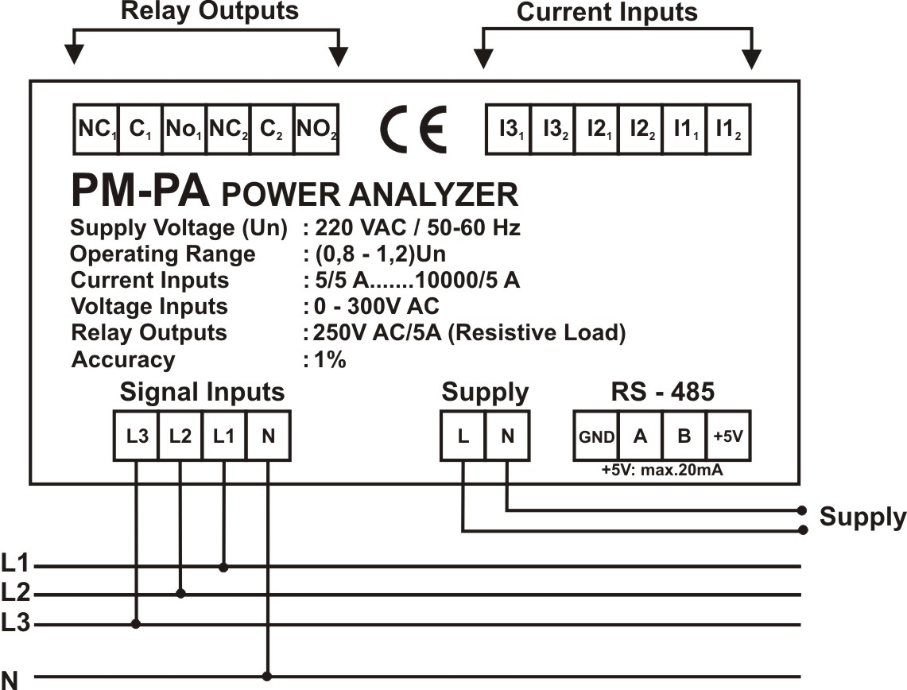  Şekil -1 Bağlantı Şeması  8. TEKNİK ÖZELLİKLER  İNTER ELEKTRİK –ELEKTRONİK SAN. VE TİC. LTD. ŞTİ.  Namık Kemal Mh. Adile Naşit Blv. 139. Sok. No:4 Esenyurt – İSTANBUL  Tel: 0 212 699 77 99 Faks: 0 212 620 95 69  Web: www.intertime.com.tr E-Posta : inter@intertime.com.tr | 9. DOĞRU KULLANIM VE GÜVENLİK ŞARTLARI  Cihazın doğru ve güvenli kullanımı için aşağıdaki hususlara uyulması gerekir;  - Cihaz bağlanırken bütün enerjiyi kesiniz.  - Cihaz şebekeye bağlıyken ön paneli çıkartmayınız.  - Cihazı solvent veya benzeri bir madde ile temizlemeyiniz.  - Bağlantı şemasına göre bağlantıları kontrol ediniz.  - Arızalı cihazlar sadece yetkili bayii veya üretici tarafından tamir edilmelidir.  Bu şartlara uyulmaması, ciddi yaralanmalar ve ölümcül sonuçlara neden olabilir.  Bu şartların dikkate alınmaması durumunda doğabilecek sonuçlardan üretici firma veya yetkili satıcı sorumlu değildir.  10. MEKANİK BOYUTLAR  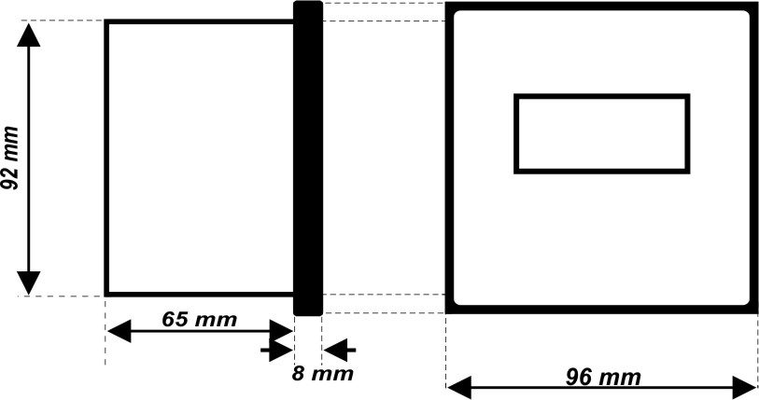
  Çalışma Gerilimi | 220VAC
  Çalışma Aralığı | (0.8-1.2)xUn
  Çalışma Frekansı | 50/60 Hz
  Gösterge | 9mm kırmızı 7 segmentli LED, 3 dijitli 3 sıra ve 6 dijitli enerji ve toplam gösterge
  Voltmetre Girdileri | VL1, VL2, VL3, N: 220V~ faz-nötr, 400V~ faz-faz arası, 50-60Hz.
  Örnekleme oranı | Periyot başına 64 örnek
  Ampermetrik Girdileri | AL1, AL2, AL3, COM. 3 adet / 5A dış seconder akım trafosu gerekli
  Aşırı Yük Girişi | max 7 A~ saniyede 20A
  Gösterge Sayısı | 4 gösterge seçilmiş parametreleri gösterir
  Ölçmeler | Onüçüncü harmonik (50Hz) ve dokuzuncu harmoniye (60Hz) kadar T.R.M.S. (doğru effektif değer)
  Hassasiyet | Akım ve gerilim okumada %1; güç için %2
  Yaklaşık Nem Değer  Aralığı (R.H.) | %20 den %80 e, yoğunlaşma hariç
  Uygun Bağlantı | Tek fazlı veya 3 fazlı sistemler
  Bağlantı Şekli | Panoya montaj
  Koruma Sınıfı | IP 20
  Plastik Materyal | V0 yanmaz
  Çalışma Sıcaklığı | -25ºC … +65ºC
  Ağırlık | 500 gr

